1.2. Элементы конструкции маломерных судов состояние, которых влияет на безопасность плавания.
No | Вопрос | Иллюстрация | Варианты ответа (правильный выделен)
 | Для чего предназначено устройство, отмеченное на рисунке? | 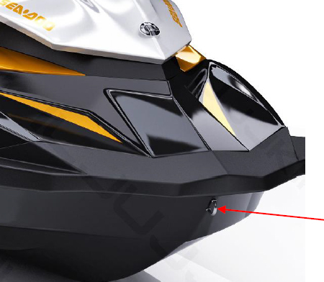 | Для буксировки
 | Под каким номером на рисунке обозначено сопло водометного движителя? | 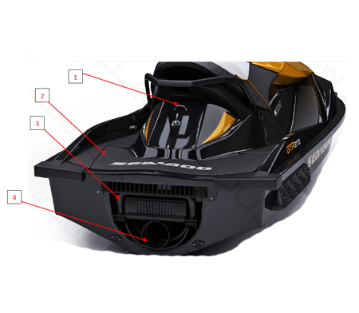 | 4
 | Под каким номером на рисунке обозначена посадочная платформа? |  | 2
 | Под каким номером на рисунке обозначена посадочная подножка? |  | 3
 | Под каким номером на рисунке обозначен буксировочный кронштейн? |  | 1
 | К чему крепится шнур безопасности на гидроцикле? | 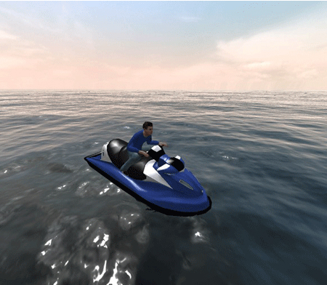 | к кнопке аварийной остановки двигателя
 | Как называется пластина треугольной формы для соединения различных элементов набора корпуса? | 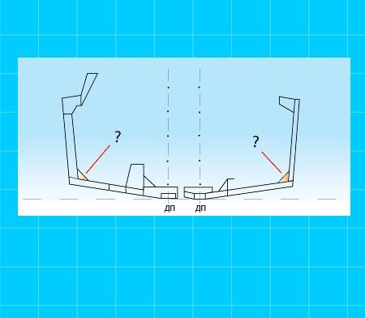 | Кница
 | Как называется продольная подпалубная связь (балка)? |  | Карлингс
 | Какое устройство изображено на рисунке? | 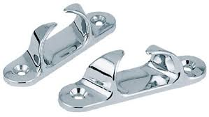 | Киповая планка
 | Как называется расстояние, измеренное в горизонтальной плоскости между крайними точками носа и кормы корпуса судна без учета выступающих частей? | 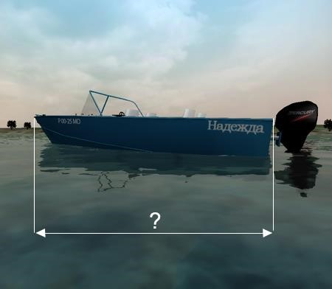 | Длина наибольшая
 | Как называется поперечная связь (балка) подпалубного набора, проходящая от борта до борта? | 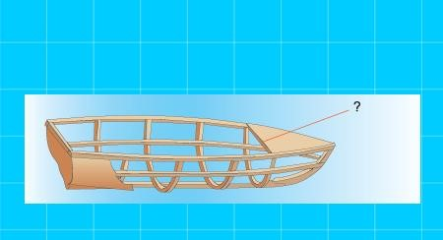 | Бимс
 | На каком рисунке изображен балансирный руль? | 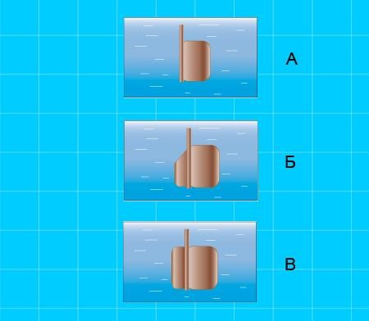 | В
 | Как называется продольная бортовая связь (балка)? |  | Бортовой стрингер
 | Какое устройство изображено на рисунке? | 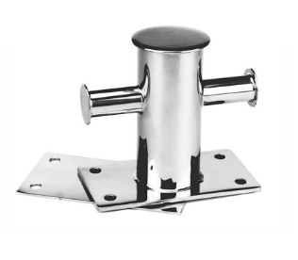 | Битенг
 | Как называется ширина корпуса маломерного судна с учетом выступающих частей? | 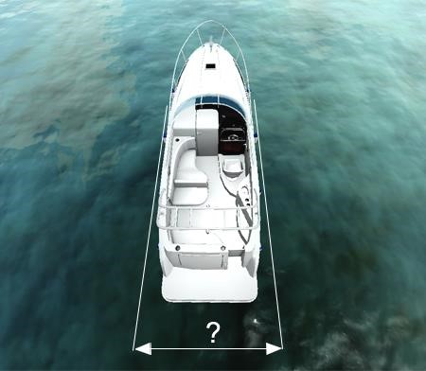 | Габаритная
 | В каком случае рулевое устройство должно быть осмотрено и проверено в действии? | 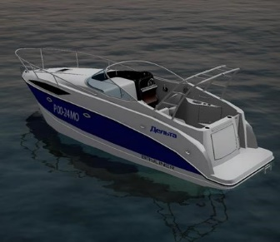 | Перед каждым выходом маломерного судна в плавание
 | Превышение каких параметров, установленных изготовителем, не допускается при эксплуатации маломерных судов? | 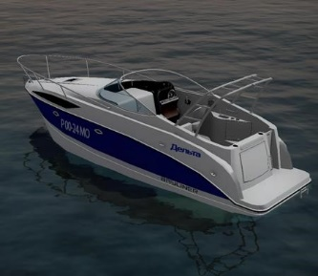 | Максимальной нагрузки и максимального количества людей на борту; максимально допустимой мощности двигателя; категории сложности района плавания.
 | Как называется носовая балка, являющаяся продолжением киля? | 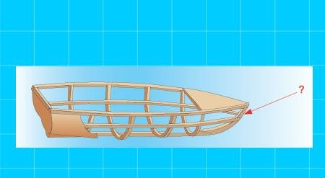 | Форштевень
 | Какие средства связи должны быть установлены на маломерном судне, осуществляющем плавание во внутренних морских водах и территориальном море Российской Федерации? | 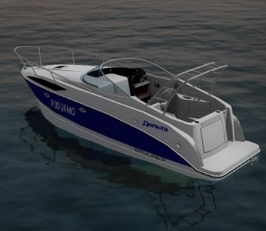 | УКВ радиостанция
 | Как называется расстояние между соседними шпангоутами? | 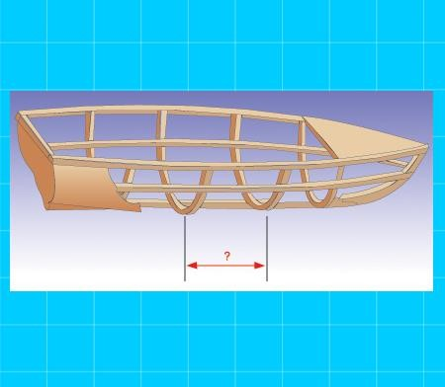 | Шпация
 | Какое устройство изображено на рисунке? | 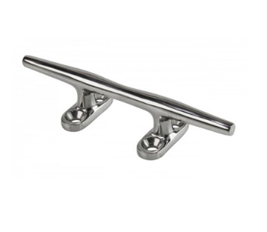 | Утка

